**METODOLOGÍA APRENDIZAJE BASADO EN PROYECTOS (ABP)**

1. **DEFINICIÓN**

En este tipo metodología, el [aprendizaje](https://es.wikipedia.org/wiki/Aprendizaje) de conocimientos tiene la misma importancia que la adquisición de [habilidades](https://es.wikipedia.org/wiki/Aptitud) y [actitudes](https://es.wikipedia.org/wiki/Actitud). Es importante comprender que es una metodología y no una estrategia instruccional.Es considerado además, una estrategia de aprendizaje, en la cual los estudiantes se enfrentan a un proyecto que deben desarrollar.

Se basa en la necesidad de cambiar el paradigma del proceso de aprendizaje, que se desarrolla sin saber el porqué y para qué o su necesidad en la vida, a un aprendizaje con sentido. Un nuevo paradigma que da el protagonismo al alumnado evitando su papel pasivo del sistema de contenidos y trabajando desde su participación activa y crítica para que alcance los aspectos clave definidos en el proyecto.

En el aprendizaje por proyectos lo más importante no es el producto o resultado final sino el proceso de aprendizaje y profundización que llevan a cabo los alumnos.

En la metodología ABP los alumnos llevan a cabo un amplio proceso de investigación para responder a una pregunta compleja, a un problema o a un cambio. Los alumnos tienen autonomía y capacidad de decisión en el desarrollo de los proyectos. Al mismo tiempo, estos tienen que ser planeados, diseñados y elaborados para conseguir que los alumnos aprendan los contenidos básicos, trabajen las competencias del siglo XXI (como por ejemplo la colaboración, la comunicación y el pensamiento crítico) y creen productos y presentaciones de calidad.

**2. VENTAJAS**

En el aprendizaje por proyectos lo más importante no es el producto o resultado final sino el proceso de aprendizaje y profundización que llevan a cabo los alumnos.

En la metodología PBL los alumnos llevan a cabo un amplio proceso de investigación para responder a una pregunta compleja, a un problema o a un cambio. Los alumnos tienen autonomía y capacidad de decisión en el desarrollo de los proyectos. Al mismo tiempo, estos tienen que ser planeados, diseñados y elaborados para conseguir que los alumnos aprendan los contenidos básicos, trabajen las competencias del siglo XXI (como por ejemplo la colaboración, la comunicación y el pensamiento crítico) y creen productos y presentaciones de calidad.

**3. ELEMENTOS NECESARIO PARA EL TRABAJO POR PROYECTOS**  
  
**1. Una pregunta motivadora**  
Un proyecto comienza con una pregunta o problema al que hay que dar solución o respuesta. La pregunta debe ser motivadora, despertando la curiosidad de los alumnos por aprender.  
Es recomendable que la cuestión a resolver esté adaptada a su nivel y abierta.  
  
  
**2. Investigación**   
La investigación es un elemento clave en los proyectos, es importante dedicarle el tiempo y los recursos necesarios.  
Los alumnos se plantearán preguntas, buscarán información en diversos medios: libros, internet, entrevistas… con el objetivo de dar respuesta a la pregunta o cuestión inicial del proyecto. De esta manera los alumnos obtienen la información necesaria para elaborar un producto.

1. **Autenticidad**  
   Otro elemento necesario en un proyecto es la percepción de autenticidad por parte de los alumnos del proyecto en sí.   
     
   Para ello es necesario crear una vinculación entre lo que se está realizando y la vida real, es decir, plantear a los alumnos situaciones con las que se podrían encontrar en su día a día.  
     
   Esto se puede conseguir utilizando materiales reales tales como periódicos, revistas, vídeos o incluso personas relacionadas con el tema en cuestión.  
     
   En definitiva, para lograr que un proyecto sea auténtico, éste debe centrarse no sólo en los intereses de los alumnos, sino también en sus expectativas, conocimientos y contexto.  
     
     
   **4. Decisiones de los alumnos**  
   Para involucrar a los alumnos, es esencial que sean autónomos en la toma de decisiones durante el desarrollo del proyecto, aunque evidentemente, el profesor deberá guiar, orientar y tener un cierto grado de control para que estas decisiones vayan bien encaminadas. Así, también se consigue que los alumnos sientan como propio su proyecto y se involucren en mayor medida  
     
   **5. Reflexión**  
   A medida que se va avanzando en el proyecto, el docente y los alumnos deben crear momentos de reflexión sobre su propio aprendizaje, es decir, dar respuesta a las siguientes cuestiones: ¿qué están aprendido? ¿cómo están aprendiendo? ¿por qué están aprendiendo?   
     
   Estas reflexiones se pueden producir de manera espontánea, pero es necesario que también haya momentos destinados previamente programados para ello (reflexiones al final de una actividad, presentaciones públicas,...)  
     
   **6. Crítica y revisión**  
   En todos los proyectos debe haber una evaluación, una coevaluación y otra autoevaluación.  
   Ésta última es muy importante ya que forma parte de su propia formación y clave a la hora de afrontar proyectos en el futuro.  
     
   **7. Producto final público**  
     
   Hay tres razones fundamentales para crear un producto final:

**1.**Es motivador y despierta curiosidad en los alumnos. Si la presentación sale del aula, el nivel de autoexigencia de los alumnos es mayor y con ello, su implicación.

**2.** En segundo lugar, al crear un producto los alumnos convierten lo que han aprendido en algo concreto y en consecuencia, cuando lo comparten, en algo cuestionable, discutible. La dimensión social de aprender cobra importancia y el aprendizaje deja de ser un intercambio privado entre el docente y los estudiantes.

**3.**Por último, publicar los trabajos de los alumnos es una manera muy efectiva de hacer llegar a los padres, a la comunidad educativa y a todo el mundo qué es el aprendizaje por proyectos y cómo esta metodología ayuda al aprendizaje de los estudiantes.

**4. FASES DE UN PROYECTO**

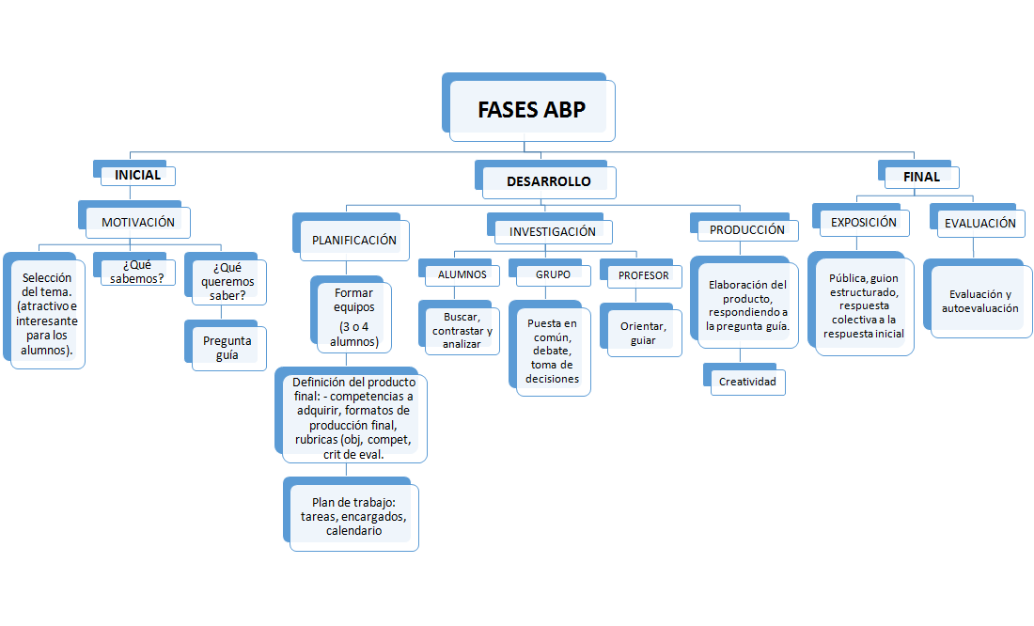

Aunque este post no pretende ser una [guía](http://ramonaragon.sharedby.co/share/X4r71W) para programar [proyectos,](http://www.intel.com/education/la/es/proyectosEfectivos/index.htm) a continuación se exponen [10 pasos](http://sp.pbl-online.org/pathway2.html) que desde mi punto de vista pueden ayudar a empezar:

1. **Elegir el tema vertebrador del** [**proyecto**](http://www.youtube.com/watch?v=lDMpG1Gr-QM&feature=relmfu)**.** Como se comentaba anteriormente, el tema vertebrador puede partir de los [alumnos](http://www.youtube.com/user/BIEPBL?feature=watch), del profesor o compartido. Lo importante es que el tema sea cercano a los intereses del grupo y resulte atractivo para ellos. El tema del proyecto va a estar relacionado con su producto final.
2. **Identificar y poner en común los objetivos y contenidos curriculares.** Si en el [proyecto](http://juandomingofarnos.wordpress.com/2011/03/02/aprendizaje-basado-en-proyestos-con-herramientas-tic/) participan profesores de asignaturas diferentes, el primer paso es identificar los contenidos curriculares que se quieren trabajar y ponerlos en común. Lo ideal es que los contenidos curriculares elegidos para cada proyecto tengan cierta relación con el tema vertebrador.
3. **Acontecimiento sorprendente.** Los profesores deben iniciar los [proyectos](http://es.scribd.com/doc/58793259/Ensenar-y-aprender-a-traves-de-proyectos) con una actividad que motive a los alumnos a investigar sobre el tema. Debe generar preguntas y dudas. Cuando el tema es elegido por el profesor, puede presentarse este “acontecimiento” antes de que ellos sepan el eje vertebrador, ya que de esta manera podemos guiarles a elegir el tema en relación con la actividad que hayamos realizado.
4. **Lista de deseos.** Una vez realizada la actividad de apertura se han de identificar los contenidos a aprender, así como el producto final. Es muy importante que elaboremos la lista con los alumnos para que se reflejen sus “deseos” y sus [necesidades de aprendizaje](http://pbln.imsa.edu/model/comparison/). Expondremos la lista de palabras clave en un lugar visible del aula para que tengamos siempre claro hacia dónde vamos.
5. **Elección del producto final.** Una vez conocidas la lista de aprendizaje y el tema vertebrador, es necesario elegir con qué producto vamos a exponer a los demás nuestros aprendizajes. Al igual que en los puntos anteriores, podemos dejar que los alumnos elijan el producto, lo puede elegir el profesor o puede ser negociado. En cualquier caso, el producto final nos va a marcar qué competencias va a adquirir el alumno.
6. **Queremos que el alumno sea competente en…** La elección de las competencias que adquirirá el alumno puede realizarse antes de la elección del producto final y ambos pasos se condicionan mutuamente. Si el producto final es elaborar un recurso multimedia en grupo los alumnos adquirirán unas capacidades diferentes de si el producto final es una presentación oral por parejas.
7. **Plazos y fases del proyecto.** Es necesario dejar claros los plazos que se tienen para cada fase del proyecto. Los proyectos se dividen en tres fases claras, una primera etapa de [investigación](http://elschools.org/) y planificación, una segunda etapa de desarrollo del producto final, y por último una tercera etapa de exposición y evaluación.
8. **Establecer metas de aprendizaje (**[**rúbrica**](http://es.wikipedia.org/wiki/Rubrica)**).** La rúbrica es una herramienta fundamental para que los alumnos puedan evaluar su propio proceso y tanto ellos como el profesor tengan clara la meta final. La rúbrica debe incluir los niveles de consecución de las competencias y de los contenidos curriculares. La rúbrica se presenta en la primera fase del [proyecto](http://www.youtube.com/watch?v=nbiBCx5rii4&list=PL3AA6ADD734414F11&index=4).
9. **Los amigos críticos.** Durante el desarrollo del proyecto es muy importante que los alumnos vayan recibiendo información del proceso. Con las rúbricas, los alumnos pueden hacer intercambios de grupo temporales para aportar ideas a otros compañeros. En estos intercambios deben ayudar diciendo qué está bien y qué piensan que tienen que mejorar. Los compañeros dan una información muy valiosa al resto de grupos. Al mismo tiempo, el profesor seguirá muy de cerca el desarrollo de cada trabajo para ir dando información sobre el alcance de las metas de aprendizaje.
10. **Exposición pública.** El producto final será expuesto ante una audiencia. Será en este momento donde se proporcione al alumnado una evaluación final sobre sus resultados de aprendizaje. Exponer el [trabajo](http://proyectate.ning.com/) ante los demás motiva a los alumnos a obtener un resultado positivo y mostrar lo mejor de sí mismos.

**5. ORGANIZACIÓN DE OBJETIVOS Y CONTENIDOS**

Para la puesta en marcha de un proyecto es necesaria una detallada planificación del mismo en la que se indiquen los siguientes elementos:

- Los objetivos del proyecto, tomados de aquellas materias o áreas de conocimiento implicadas su desarrollo.

- El reto, la pregunta o el problema a resolver.

- El producto final que se espera obtener.

- Los criterios y mecanismos de evaluación posibles.

En esta planificación uno de los primeros pasos a tener en cuenta es la definición de las metas u objetivos que se espera que los alumnos logren. Para ello, el equipo de profesores implicados debe decidir qué tipo de objetivos pretenden alcanzar.

Los objetivos propios de este tipo de metodología deben ir encaminados al desarrollo de las siguientes competencias: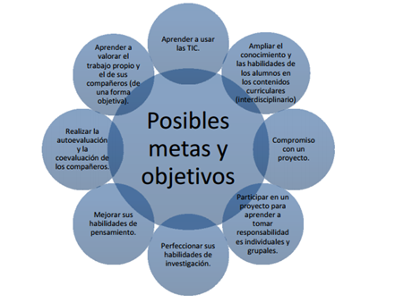

Una vez considerados estos aspectos es el momento de determinar los objetivos y contenidos específicos del proyecto en cuestión. Para ello, es necesario acudir al currículo de cada una de las asignaturas implicadas en el proyecto. A continuación se seleccionarán los contenidos que se pretende que los alumnos adquieran. Como norma general, se seleccionarán dos o tres contenidos por asignatura.

No debemos olvidar, que los contenidos y objetivos que han sido seleccionados tienen que estar estrechamente relacionados con los criterios de evaluación del proyecto.

A partir de la selección de estos objetivos y contenidos se procederá a la selección y secuenciación de la actividades que realizarán los estudiantes, las tareas a realizar por parte del profesorado para desarrollar el proyecto, los productos parciales y el producto final del proyecto, la temporalización, el listado de recursos, los criterios, mecanismos e instrumentos de evaluación y la propuesta de difusión en su caso.

**6. HERRAMIENTAS PARA EL TRABAJO POR PROYECTOS**

Existen multitud de herramientas TIC que podemos utilizar en el Aprendizaje Basado en Proyectos.

A continuación presentamos a modo de ejemplo algunas de las herramientas:

* + - 1. **Herramientas para el diseño de un Proyecto**
* El CANVAS

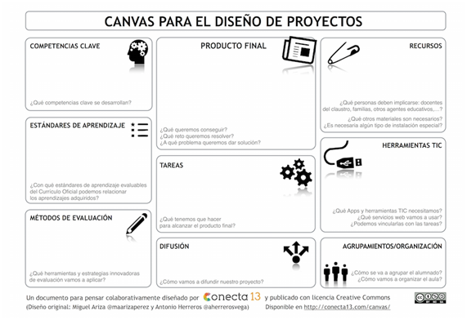

* + - 1. **Herramientas para la planificación (gestión de tareas)**

**- TRELLO:**

- Funciona como tablero visual o sistemas de tarjetas.

- Permite a los alumnos gestionar el flujo de trabajo.

- Ayuda al profesor a supervisar la evolución del proyecto

- Saber en qué punto de desarrollo se encuentra.

- Detecta las dificultades de los alumnos.

* + - 1. **Herramientas para el desarrollo (tareas intermedias)**

El desarrollo de nuestro proyecto nos llevará a la realización de una serie de tareas previas a la creación del producto final. En esta fase necesitaremos herramientas destinadas a la búsqueda y almacenamiento de información, así como a su análisis y síntesis.

Para la fase de **documentación y búsqueda de información** podemos utilizar algunos de los siguientes motores de búsqueda: [Google](http://www.google.com/), [Bing](https://www.bing.com/?setlang=es), [Yahoo](https://es.yahoo.com/),…

* + - 1. **Herramientas para la elaboración del producto final**

Dependiendo del tipo de producto final que hayamos escogido (presentación, infografía, corto, podcast...) para nuestro proyecto de aprendizaje, las herramientas pueden ser muy diversas. Veamos algunas de ellas:

* **CÓMICS, ANIMACIONES:**

[Plotagon](https://plotagon.com/). Una herramienta para la composición de pequeñas historias animadas.

[ripWow](http://tripwow.tripadvisor.es/). Nos permite contar historias con diapositivas en las que vamos combinando imágenes, textos y audio.

[Powtoom](https://www.powtoon.com/edu-home/g/es/). Una herramienta para realizar presentaciones *online*.

[Storyboardthat](http://www.storyboardthat.com/)**.** Esta herramienta permite diseñar pequeños cómics.

[Animaps](http://www.animaps.com/#!home)**.** Nos permitirá crear mapas animados trazando el recorrido deseado.

* **PRESENTACIONES**

Genial.ly, Prezi, Power Point son posibles herramientas para realizar presentaciones con distintos productos interactivos:

* **LÍNEA DE TIEMPO**

[**Hstry**](https://www.hstry.co/). Para crear ejes cronológicos o líneas del tiempo enriquecidas con textos explicativos, imágenes y otros recursos multimedia.

* **VÍDEO Y AUDIO**

[Audacity](http://www.audacityteam.org/)**.** Un programa para grabar y editar sonidos.

[YouTube Video Editor](https://www.youtube.com/editor). Un programa **para video y sonido.**

* **INFOGRAFÍAS**

[Canva](https://www.canva.com/es_es/crear/infografias/)**.** Es una herramienta que nos sirve en realidad para diseñar y crear contenido web de todo tipo: infografías, carteles, pósteres, gráficos...

* **REVISTAS Y LIBROS DIGITALES**

Además de las aplicaciones ya conocidas de [**Issu**](https://issuu.com/pricing?utm_medium=cpc&utm_source=googlesearch&utm_campaign=ES-Branded-English&utm_content=en&utm_term=issuu&gclid=Cj0KEQiA5vXEBRChycOl36LPn5EBEiQAJV2-bDig_FiXBfZgAW3EW5mIL_eA18LECtxPJQUq8NladioaAsfw8P8HAQ) y [Calaméo](https://es.calameo.com/), os recomendamos estas otras:

[Joomag](http://www.joomag.com/). Una herramienta ideal para la elaboración de revistas escolares.

[Madmagz](http://madmagz.com/fr)**.** Otra aplicación de fácil manejo para publicar nuestras revistas escolares

* **HERRAMIENTAS PARA LA EVALUACIÓN**

Son una parte fundamental del proyecto debido a que ayudan a los alumnos a reflexionar a partir de lo aprendido, elevando el proceso de reflexión y la obtención de conclusiones. El carácter continuo de la evaluación y la utilización de técnicas, procedimientos e instrumentos diversos para llevarla a cabo deberán permitir la constatación de los progresos realizados por cada alumno, teniendo en cuenta su particular situación inicial y atendiendo a la diversidad de capacidades, actitudes, ritmos y estilos de aprendizaje.  
Herramientas de evaluación Se entiende por procedimientos de evaluación los métodos a través de los cuales se lleva a cabo la recogida de información sobre adquisición de competencias básicas, dominio de los contenidos o logro de los criterios de evaluación. El procedimiento responde a cómo se lleva a cabo esta recogida. Se entiende por instrumentos de evaluación todos aquellos documentos o registros utilizados por el profesorado para la observación sistemática y el seguimiento del proceso de aprendizaje del alumno. Responden a la pregunta ¿con qué evaluar?, es decir los recursos específicos que se aplican.  
La evaluación nos debe indicar si se han alcanzado los objetivos planteados por el proyecto, si éste ha cumplido con las expectativas, si los participantes están satisfechos y si han surgido problemas o dificultades a lo largo del proyecto que deban ser corregidas para futuros proyectos.  
Además de la observación directa del alumno en el aula Se considerarán las aportaciones, participación en la dinámica del aula y trabajo del alumnado. Se trata de valorar la participación progresiva del alumno/a en clase, su trabajo diario, sus intervenciones y explicaciones sobre los contenidos expuestos, actividades y las dinámicas propuestas, teniéndose en cuenta también, su interés y dedicación continuada.  
En concreto, algunos aspectos del proyecto que pueden ser objeto de evaluación son:  
-Definición de objetivos, competencias, contenidos y actividades a desarrollar a  
lo largo del proyecto.  
 **-Plantearse:**   
¿Había una clara correlación entre todos estos elementos del diseño del proyecto? ¿Se han conseguido los objetivos previstos?   
¿Han estado disponibles y han sido suficientes los recursos previstos?  
-Análisis del desarrollo del proyecto:  
¿Se han realizado todas las fases del proyecto?  
¿Se han cubierto los puntos críticos del proyecto?  
¿Se ha alcanzado el producto final esperado?  
**-Análisis del impacto y la satisfacción de los participantes**¿Se observa algún cambio en los estudiantes entre el inicio y el final del  
proyecto?  
¿Están los participantes directos en el proyecto satisfechos?  
¿Están los participantes indirectos (familias, resto del profesorado,  
dirección del centro y otros agentes externos) satisfechos con el  
desarrollo del proyecto?  
  
Para esta evaluación disponemos fundamentalmente de dos herramientas:  
• Cuestionarios, encuestas o entrevistas  
• Análisis de los productos realizados a lo largo o al final del proyecto

En ambos casos la evaluación del proyecto debe conllevar el análisis de los datos, su  
interpretación y la elaboración de un informe.  
  
 **- INSTRUMENTOS**

-Escalas de observación que permiten establecer estimaciones continuadas dentro del proceso de enseñanza aprendizaje. Pueden identificar la frecuencia con la que se repite un hecho, determinar el logro y la intensidad del hecho evaluado o incorporar frases descriptivas.  
-Listas de control las cuales registran la ausencia o presencia de un determinado rasgo, conductas o secuencia de acciones. Se caracteriza y diferencia de las escalas de observación, por aceptar solamente dos características: si o no, lo logra o no lo logra, presente o ausente, etc.   
-Diarios de clase, aportan un análisis sistemático y continuado de las tareas diarias realizadas en clase. Además, fomentan la reflexión del alumnado sobre los objetivos, dificultades y rendimiento a lo largo del proceso de enseñanza y aprendizaje.  
-Presentación del portafolio; redacción clara y comprensiva. Se verá la calidad del contenido, la investigación y fuentes consultadas, la organización e integración de las preguntas, personalización de los contenidos, la implicación y participación del alumno.  
-Rúbrica de valoración en las cuales se especifican una serie de indicadores de evaluación divididos en niveles de logro a alcanzar por el alumnado.  
-La autoevaluación: Si queremos que los estudiantes tomen conciencia de su proceso de aprendizaje y se  
responsabilicen de él, tenemos que promover que se autoevalúen.  
¿Sueles facilitar que tus estudiantes se autoevalúen? ¿Cómo lo haces? ¿Ha sido una  
experiencia positiva?  
La autoevaluación es la evaluación que realiza el propio estudiante de su proceso de  
aprendizaje y de los resultados obtenidos. Además, para que la autoevaluación sea  
provechosa, ésta debe implicar no sólo una calificación personal, sino sobre todo una  
valoración del proceso de aprendizaje, destacando aquellos aspectos que han supuesto algún problema o dificultad, reflexionando sobre su importancia y el modo de  
superarlos.

[**Rubistarforteachers**](http://rubistar.4teachers.org/index.php?&skin=es&lang=es&) Instrumento para realizar las **rúbricas**.